**aspectos clínicos DA ERLIQUIOSE CANINA**

**Gabriela Mazini Carvalho¹*, Roberta Renzo².**

*1Graduando em Medicina Veterinária – UniBH – Belo Horizonte/MG – Brasil - *Contato: gabrielamazini@hotmail.com*

*²Professora de Medicina Veterinária – UniBH – Belo Horizonte/MG – Brasil*

**INTRODUÇÃO**

A Erliquiose Canina é uma das doenças transmitidas pelo vetor *Rhipicephalus sanguineus* (Carrapato Marrom) e é causada pela bactéria gram negativa estritamente intracelular do gênero *Erliquia canis*2. Essa patologia afeta, principalmente, o sistema hematopoiético, acometendo diversos mecanismos fisiológicos, com manifestações clínicas variáveis, como apatia, hipertermia, mucosas pálidas, hemorragia, linfoadenopatia, esplenomegalia e uveítes2. O diagnóstico pode ser desafiador e baseia-se em testes sorológicos, associados ao exame clínico e ambiental adequados2. A incidência dessa enfermidade se intensificou durante os últimos anos em todas as regiões do Brasil, sendo identificada como um fator crescente de morbidade e mortalidade em cães². Além disso, a Erliquiose é considerada uma das principais doenças infecciosas que afetam os cães e, portanto, a compreensão dessa patologia torna-se importante e de grande relevância para as práticas de saúde pública e animal².

O objetivo da revisão de literatura é descrever os aspectos clínicos envolvidos na Erliquiose canina, analisando os sintomas e as diferentes manifestações da bactéria no organismo.

**MATERIAL E MÉTODOS**

A metodologia utilizada se baseou em artigos científicos sobre as definições da doença e os aspectos clínicos disponíveis no Google Acadêmico. Logo, foi desenvolvido com base em outros artigos já publicados juntamente a relatos de casos sobre a doença no período de 2010 até 2018. Palavras-chave: Erliquiose canina; *Erliquia Canis*; Aspectos Clínicos.

**REVISÃO DE LITERATURA**

A bactéria *Erliquia canis* é um parasita intracelular obrigatório de células mononucleares e são nessas células que ocorrem o desenvolvimento e a multiplicação do parasita3. Sendo assim, no período de 8 a 20 dias após a infecção, a bactéria começa a se multiplicar nos órgãos do sistema mononuclear, sendo estes, fígado, baço e linfonodo3. Em seguida, inicia-se a fase aguda, que apresenta sintomas comuns de infecção, mas, durante este período, o microorganismo continua se multiplicando dentro das células e dos tecidos, além de que essas células infectadas são transportadas pelo sangue sistemicamente4. Então, institui-se a fase subclínica, que pode permanecer durante anos no organismo do animal sem apresentar sinais clínicos evidentes, apenas pequenas alterações hematológicas4. Por fim, a fase crônica é o resultado da persistência do microorganismo no paciente, ou seja, representa a incapacidade de eliminação do agente por meio de respostas imunes do hospedeiro e pode ser assintomática³. Dessa maneira, os sinais clínicos do animal infectado podem diferir muito de acordo com a fase da doença, porém, durante a fase aguda, os sinais são caracterizados por hipertermia, tosse, vômito, anorexia, mucosas pálidas, desidratação, diarreia e perda de peso (Fig.1)4. Na fase subclínica, pode ocorrer perda de apetite, hemorragias e depressão (Fig.1)4. É possível reconhecer que, na fase crônica, são comuns disfunções neuromotoras, ataxia, apatia, infecções secundárias e a amplificação dos outros sinais clínicos presentes no primeiro estágio (Fig.1)4. Logo, pode-se afirmar que esses sinais clínicos se relacionam com os mecanismos de comportamento da bactéria, ou seja, de acordo com a instalação do parasita, o animal apresenta variados sinais4. Ademais, a resposta imune do paciente influencia nos sinais clínicos, visto que as manifestações podem ser diferentes devido ao sistema imunológico do cão5.

Dessa maneira, é compreensível que os sinais podem variar de acordo com o organismo de cada paciente e a severidade da doença pode depender da idade do animal, alimentação, outras doenças e da imunidade do animal5. Com base nisso, é possível afirmar que a Erliquiose Canina é uma doença de difícil diagnóstico, pois possui muitas particularidades, dificultando consideravelmente a análise clínica do paciente5.

**Figura 1:** Principais sinais clínicos e alterações ao exame físico dos cães portadores da *Erliquia Canis*.

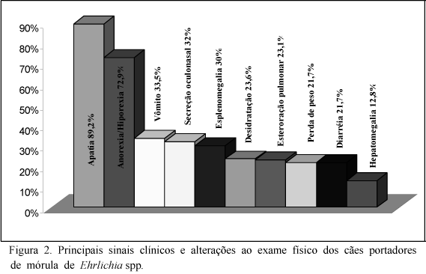

Fonte: Arq. Bras. Med. Vet. Zootec. vol.61 no.3 Belo Horizonte, Junho, 2009.¹

O tratamento da doença pode ser simples quando diagnosticado no começo, pois nessa fase, o uso de antibióticos é mais responsivo, já na fase aguda, a maioria dos animais apresenta resistência6. Assim, o sucesso do tratamento depende da fase em que o diagnóstico é feito e a eficácia do antibiótico no organismo. Por fim, a melhor forma de prevenir a doença é o controle dos carrapatos, devido à inexistência de vacina6. Logo, é recomendada a utilização de produtos ambientais e de uso tópico, visto que os carrapatos são os vetores da doença6.

**CONSIDERAÇÕES FINAIS**

Conclui-se que a Erliquiose canina é uma doença muito incidente em cães no Brasil e possui diversas formas de apresentação clínica e respostas imunológicas. Portanto, a compreensão dos seus sinais clínicos e das suas particularidades permite a aplicação de medidas terapêuticas adequadas e efetivas.

**REFERÊNCIAS BIBLIOGRÁFICAS**

